Министерство образования Российской Федерации

Пензенский государственный университет

Кафедра «Вычислительная техника»

Пенза 2021

**ОТЧЁТ**

по лабораторной работе №2  
по курсу «Электротехника, электроника и схемотехника»  
 на тему «Исследование простейших электрических цепей постоянного тока»

Выполнили:  
студенты группы 20ВВ4

Горбунов Н.А.  
Исаев С.Д.  
Волков А.Ю.

Приняли:

Бычков А. С.  
Семёнов А. О.

Пенза 2021

**Цель работы:** изучение свойств простейших электрических цепей; экспериментальная проверка законов Ома и Кирхгофа в линейных электрических цепях постоянного тока.

**Ход работы:**

**1. Расчет и измерение параметров резисторного делителя напряжения.**

Схема №1.

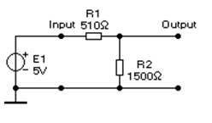

U = ЭДС / Rобщ  = -0,0036

Выполнили моделирование системы:

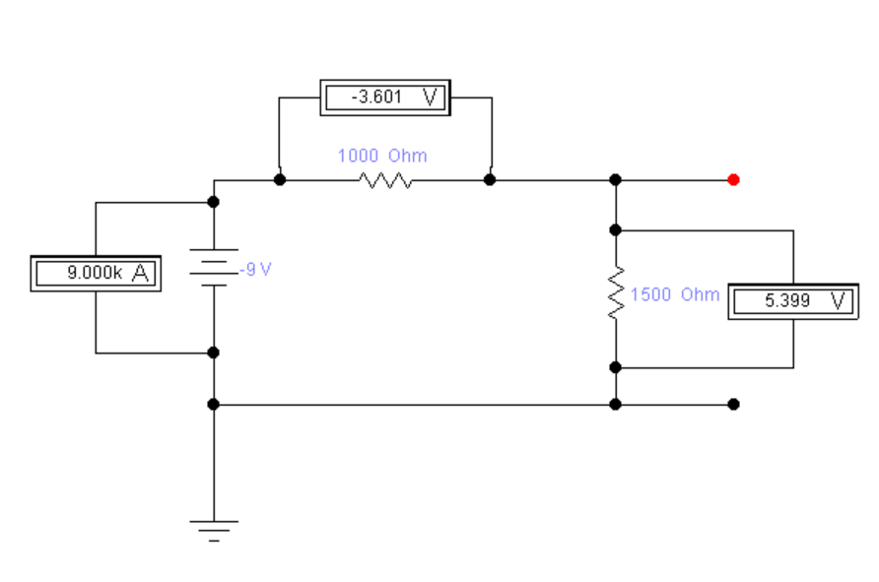

Схема №2

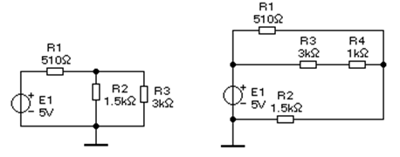

U1 = -0,0065

U2 = -0,0045

Выполнили моделирование системы:

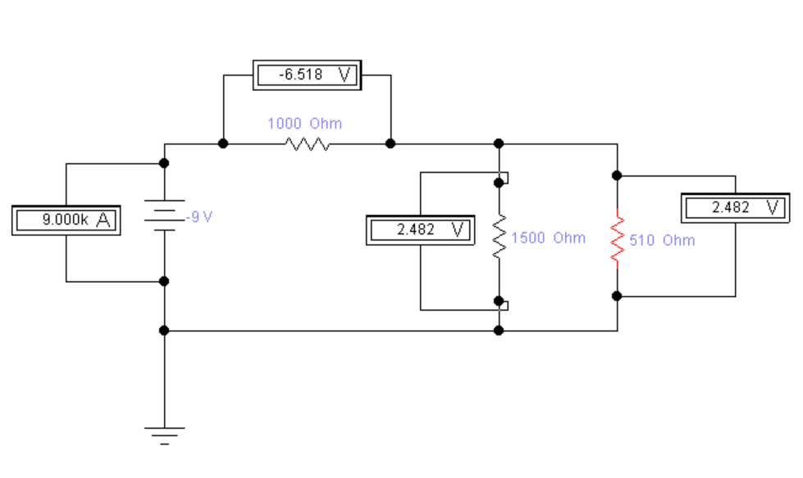

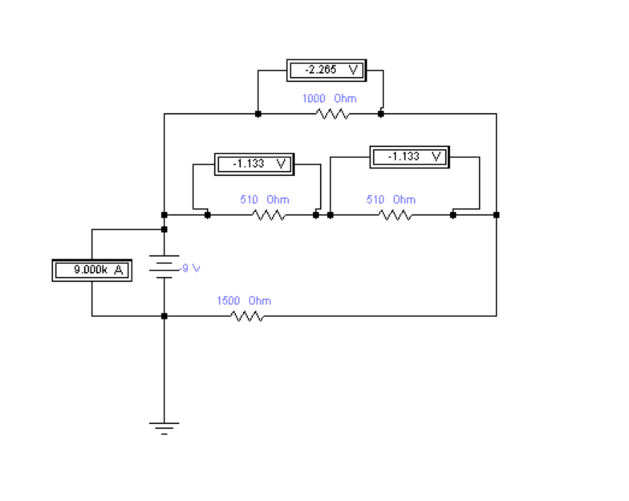

Схема №3

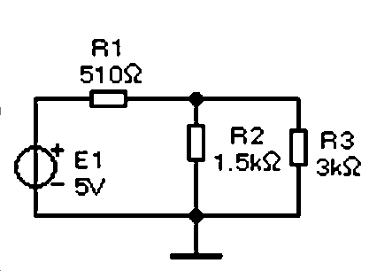

$$Rобщ=1000+ 1500+\frac{510*510}{1020}=2755$$

U = -0,0033

Выполнили моделирование системы:

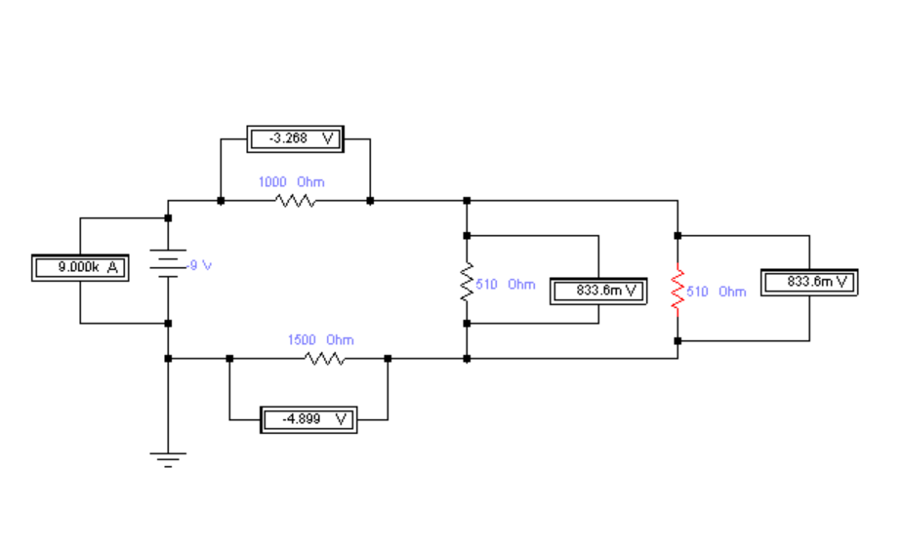

Схема №4

E+I*R1+I*R3+I*R4+I*R2=0

I=I1+I2=0.0063A

Uобщ=I*(R1+ R2+ R3+ R4)

Uобщ=-12.02

*R = R*1 *+ R*2 *+ R*3 *+…+ Rn*.

R=*510+1500+3000+1000=6 010*

P=I2*(R1+R2+ R3+R4)

P=0,00632\**6 010=0,24 Вт*

Выполнили моделирование системы:

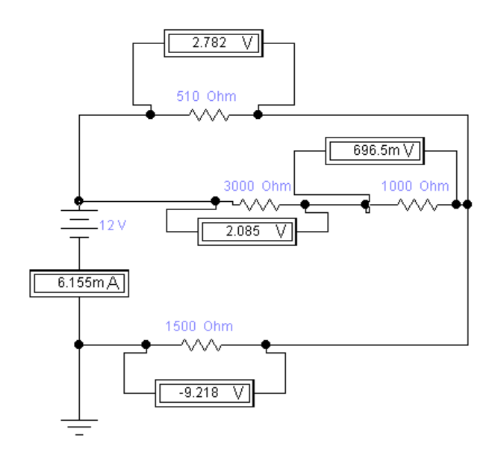

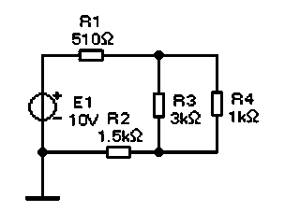

Схема №5

E+I*R1+I*R3+I*R4+I*R2=0

I=-0.02A

Uобщ=I*(R1+ R2+ R3+ R4)

Uобщ=-12.02

*R = R*1 *+ R*2 *+ R*3 *+…+ Rn*.

R=*510+1500+3000+1000=6 010*

P=I2*(R1+R2+ R3+R4)

P=0,022\**6 010=0,24 Вт*

Выполнили моделирование системы:

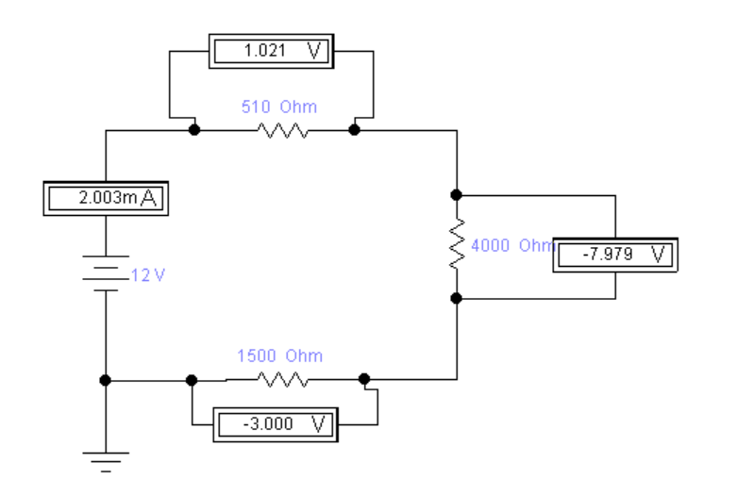

**5 вариант:**

E2 = I1R2 + (I3 - I1)R4

E1 = I2R1 + (I2 - I3)R3

E­1 = (I2 - I3)R3+(I3 - I1)R4 + I3R5

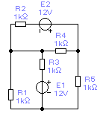 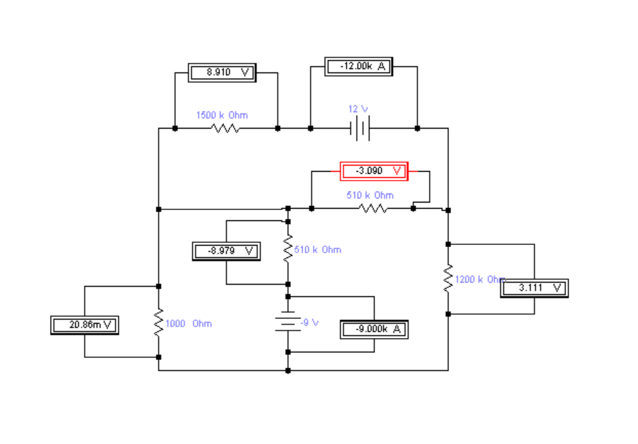

**Вывод:** изучили свойства простейших электрических цепей; экспериментально проверили законы Ома и Кирхгофа в линейных электрических цепях постоянного тока.